七年级科学第一册形成性教学评估
第一章 星空巡礼
班级 学号 姓名 得分
一、单项选择题（每小题3分，共60分）
1、我们一般根据下面哪种特征来区分夜空中观察到的恒星与行星？（ ）
A、是否能自己发光 B、是否绕着太阳转动
C、亮度的高低 D、在夜空中的相对位置是否变化
2、中国古代神话传说中织女星在下面的哪个星座？（ ）
A、天鹰座 B、天琴座 C、大熊座 D、狮子座
3、下列属于行星的是：（ ）
A、北斗星 B、金星 C、太阳 D、月球
4、下面的星座中，可以找到北极星的是：（ ）
A、大熊座 B、小熊座 C、狮子座 D、仙后座
5、现在发现有生命存在的星球只有地球，而地球上的生命活动的能量来自于：（ ）
A、恒星 B、行星 C、卫星 D、彗星
6、太阳是离地球最近的（ ）
A、卫星 B、恒星 C、彗星 D、流星
7、太阳黑子的活动周期约为11年，黑子数目最多的一年称为（ ）
A、平年 B、峰年 C、谷年 D、闰年
8、下列行星是类地行星的是：（ ）
A、土星 B、火星 C、木星 D、天王星
9、有关星空的叙述是正确的是（ ）
- 太阳是东升西落的，星星是没有东升西落的现象的
- 在上海和北京，同一时间里看到的星空是相同的
- 牛郎星和织女星位于银河的两侧，和地球的距离基本相同
- 北极星在天空中的位置没有东升西落的现象
10、现代天文观测中，也常用星座中亮星构成的图形来认识星座，下列图形
位于大熊座的是（ ）
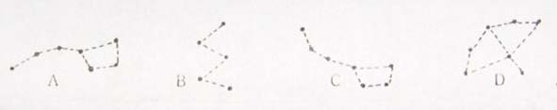
11、下列关于星座的说法错误的是（ ）
A、国际上把天空划分为88个区域 B、织女星位于天琴座
C、牛郎星位于天鹰座 D、天狼星位于北天星空
12、银河系的组成中不包括：（ ）
A、太阳系 B、织女星 C、一些气体与尘埃物质 D、河外星系
13、按照距离的从小到大，下列排列正确的是：①天文单位②日—火星平均距离③20光年④银河系半径（ ）
A、①②③④ B、②①③④ C、①②④③ D、④③②①
14、下列有关行星说法正确的是：（ ）
A、行星就是指地球 B、行星是指不发光的恒星 C、行星每晚都会改变自己的位置 D、人们用肉眼能看到6颗亮行星
15、太阳系九大行星中，质量与体积最大的行星是：（ ）
A、太阳 B、地球 C、土星 D、木星
16、彗星与小行星的主要区别在于：（ ）
A、是否环绕太阳转 B、离太阳是远近
C、明亮程度 D、公转轨道是否非常狭长，及构成成分
17、下列天体系统中，最低一级的天体系统是（ ）
A、总星系 B、银河系 C、地月系 D、太阳系
18、下列有关天体的叙述，正确的是（ ）
A、银河系是以太阳为中心的
B、星系是指类似于太阳系的天体系统
C、光年是指光在一年中所走的距离
D、宇宙中有1500亿~2000亿颗像太阳那样的恒星
19、通常只能在日落与日出前观察到，而在午夜时分观察不到的是（ ）
A、火星 B、金星 C、织女星 D、木星
20、目前我国最大的天文望远镜的镜面直径有216厘米，它安装在：（ ）
北京天文台 B、南京紫金山天文台 C、西安天文台 D、杭州天文台
二、填空题（每空1分，共22分）
1、如果你在同一个地方持续数小时观测星空，你会发现星空的主要变化是：
2、下面是书本中提供的九大行星的基本数据，从表中数据你发现什么规律？比如，行星的公转周期与 有关，木星与太阳的约是 千米（一个天文单位=1.496╳10⁸千米）
行星名称 | 水星 | 金星 | 地球 | 火星 | 木星 | 土星 | 天王星 | 海王星 | 冥王星
与太阳距离 | 0.387 | 0.723 | 1.00 | 1.542 | 5.205 | 9.576 | 19.18 | 30.13 | 39.87
公转周期（日） | 87.97 | 224.7 | 365.3 | 687.0 | 4333.59 | 10759 | 30685 | 60189 | 90465
3、太阳表面常有变化，这些变化通称为 ，它的主要标志是
和 。
4、太阳离地球的平均距离为 ，时速为每小时1000千米的飞机，如果能飞到太阳那里的话，最少也得飞行 小时。
5、天文望远镜的使用有以下几个主要步骤，请按正确的顺序排列起来：
①利用调节系统中的微调装置，使星像位于寻星镜的视场十字中心；②从寻星镜里找到所要观测的天体，并固定望远镜的位置；③调节目镜，提高星像的清晰度，便于仔细观测；④利用调节系统将望远镜指向所要观测星体的大致方向；
6、我们平常看到的太阳是太阳的 ，其温度约为 。
7、天体间的距离都相当遥远，人们通常用 来做度量单位。目前，人类可观测到的最远天体，距离地球约 光年。
8、木星的重要标志是 ，天空中最美丽的天体是 ，因为它 。人们称为“笔尖上的行星”是指 。
9、彗星主要由 和一些 结合而成，彗星的基本结构是 、 和 。
三、简答题（每空1分，共24分）
1、宇宙是由各种形态的物质构成的。它有星光闪烁发光发热的 、明显移动本身不发光发热的 、轮廓模糊的 、拖着长尾的 ，一闪即逝的 、地球光热来源的 、圆缺多变的 ，还有星际空间的 和 等。
2、世界最著名的彗星是 ，最近出现时间是1986年，预计下次会在 年再现。彗星长尾是由于彗核受 的作用而喷发出来的 ，可长达几万千米。
3、银河系的形状：正面看象 ；侧面看象 ；仰头看象 ，银河系内绝大多数恒星和星际物质都密集在银河系的 附近。
4、根据右图中太阳系示意图，回答问题。
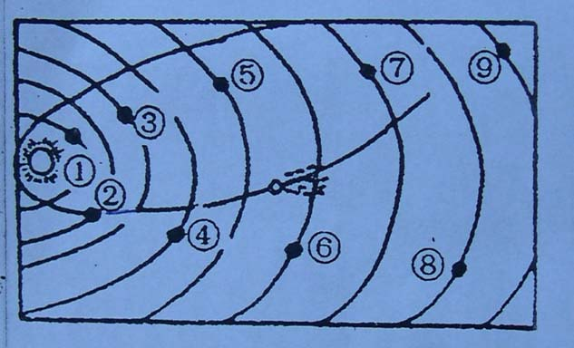
（1）太阳系是由 、 及其卫星、小行星、彗星、 、
行星际物质等构成的天体系统。
（2）九大行星的运动方向都是 。
（3）在图中画出小行星带，它们介于 和 之间。
（4）当哈雷彗星接近太阳的时候，会产生长长的 。
四、分析题（第1题6分，第2题8分，共14分）
- 1994年7月17日至22日，苏梅克-利维9号彗星在天文学家的准确预测中，撞进了木星，对木星表面造成了巨大的影响，试分析：如果彗星和小行星撞击地球，将会出现什么景象？你想有什么方法来防止灾难的发生？

2、读右边星图，回答：
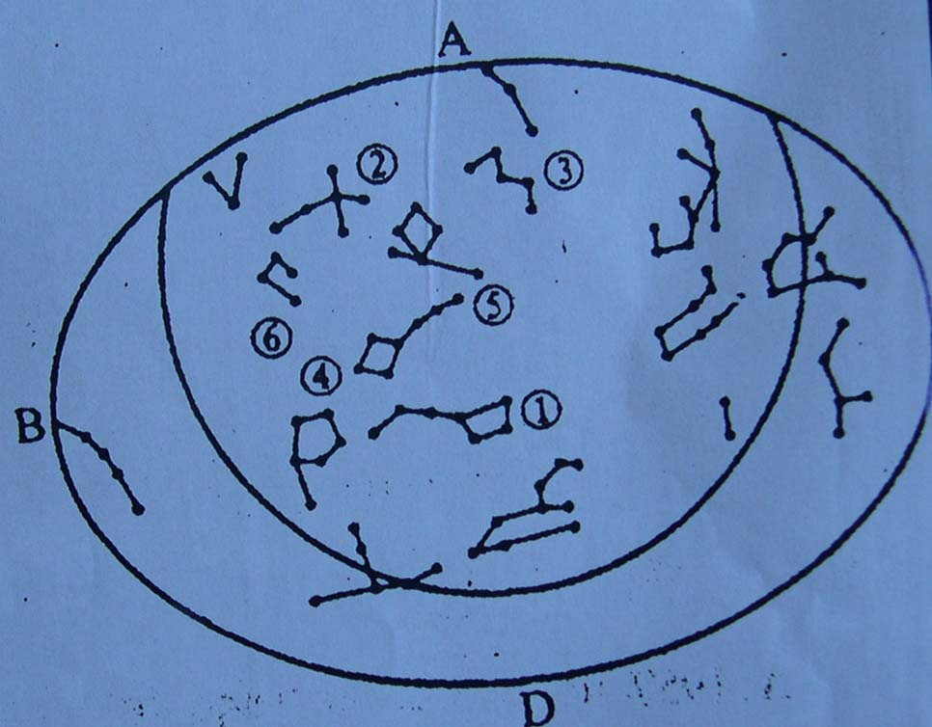
（1）图中外面的椭圆“窗口”
是
- 中①——④所代表的星座是：
① ，② ，
③ ，④
- 图中所代表的恒星是：
⑤ ，⑥
- 窗口中的星空随时间的变化是：
七年级科学第一册形成性教学评估
第一章 星空巡礼
一、项选择题（每小题3分，共60分）
1----5、D B B B A 6----10、B B B D A
11----15、D D A C D 16----20、D C C B A
二、填空题（每空1分，共22分）
1、自东向西旋转；星星数目不同。 2、离太阳的距离远近， 7.78668╳10⁸
3、太阳活动、 太阳黑子、 耀斑、 4、1.496╳10⁸千米、 149600、
5、④、②、①、③ 6、光球层， 6000⁰C 7、光年、 150亿
8、它的南半球有一个红红的“大红斑”， 土星， 拥有精妙绝伦的光环， 海王星。
9、岩石颗粒、 冰块、 彗核、 彗发、 彗尾。
三、简答题（每空1分，共24分）
1、恒星、 行星、 星云、 彗星， 流星雨、 太阳、 月亮， 气体、 灰尘
2、哈雷彗星， 2062、 太阳风、 气体和尘埃
3、旋涡； 凸透镜（或铁饼）； 一条河， 中心平面
4、（1）太阳、行星、流星 （2）自西向东 （3）火星、木星 （4）彗尾
四、分析题（第1题6分，第2题8分，共14分）
1、这些星体进入大气层，将会出现巨大的火球，并会使地球上留下很大的很深的陨石坑，摧毁建筑物，造成山体滑坡，地球上的生物包括人类将会遭到极大的危害；对地球附近的彗星作跟踪调查和监控。
2、（1）观测点所看到的地平圈 （2）①大熊座 ②天鹅座 ③仙后座 ④牧夫座
（3）⑤北极星 ⑥织女星
（4） 以北极星为原点，逆时针方向转动，在地球某点看是东升西落

